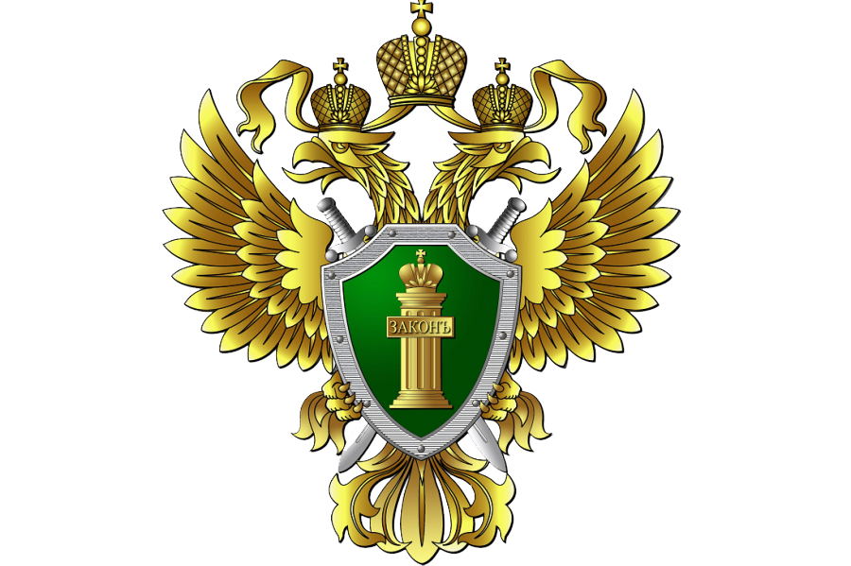
Ответственность за избиение детей.
Вы стали очевидцами: куда обращаться и что делать?

Семья, материнство и детство находятся под охраной государства, (Конституции Российской Федерации). В обязанности родителей входит защита права и законных интересов своих детей. Законные представители не вправе причинять вред психическому и физическому здоровью несовершеннолетним детям.
Физическое насилие по отношению к ребенку является одним из видов жестокого обращения, наравне с психическим насилием и покушением на половую неприкосновенность.
Если ваши соседи бьют детей или в семье знакомых родители, как родные так и приемные избивают ребенка, то в такой ситуации следует немедленно обратиться с заявлением в полицию или органы опеки и попечительства по адресу фактического нахождения ребенка. О физическом насилии в отношении ребенка могут свидетельствовать крики ребенка, его нервное состояние в присутствии взрослых, видимые ссадины, синяки и иные повреждения на теле.
Сотрудники социальной службы и правоохранительных органов в кратчайшие сроки проведут проверку по данной информации и в случае подтверждения факта избиения ребенка примут меры по его изъятию из семьи и привлечению родителей к ответственности.
Также можно обратиться по телефону доверия правоохранительных органов, прокуратуры и организаций, являющихся субъектами социальной профилактики. К таким учреждениям относятся социальные гостиницы, кризисные центры для несовершеннолетних и подростков. В целях предупреждения насилия в семьях и защиты прав несовершеннолетних существует всероссийская «горячая линия» для детей – 8 800 2000 122. На нее ребенок может позвонить бесплатно с любого телефона.
Уголовным законодательством РФ предусмотрена ответственность за жестокое обращение с детьми.
Так, ст. 156 Уголовного кодекса Российской Федерации (далее – УК РФ) устанавливает уголовную ответственность родителей (иных законных представителей) за неисполнение или ненадлежащее исполнение обязанностей по воспитанию несовершеннолетнего, если это деяние соединено с жестоким обращением с несовершеннолетним.
Данная статья предполагает достаточно широкий спектр воздействия на родителей, включающий, в частности, штраф в размере до ста тысяч рублей или в размере заработной платы или иного дохода осужденного за период до одного года, либо обязательными работами на срок до четырехсот сорока часов, либо исправительными работами на срок до двух лет, либо принудительными работами на срок до 3-х лет с лишением права занимать определенные должности или заниматься определенной деятельностью на срок до 5 лет, либо лишением свободы на срок до трех лет с лишением права занимать определенные должности или заниматься определенной деятельностью до 5 лет или без такого.
Для работников образовательных и лечебных учреждений дополнительно предусмотрено наказание в виде лишения права заниматься определенной деятельностью и занимать определенную должность.
При нанесении ребенку телесных повреждений к лицу, совершившему преступление помимо ст. 156 УК РФ применяются другие статьи Уголовного кодекса: ст.ст. 111, 112, 115, 116, 117, 119 или п. «г» ч.2 ст. 117 УК РФ.
В соответствии с этими нормами ответственность наступает, как за умышленное причинение вреда, так и по неосторожности. Закон выделяет 3 степени вреда здоровью: тяжкий вред, средней тяжести и легкий. Так, ст.116 УК РФ предусмотрена ответственность за неоднократное нанесение ударов или иных насильственных действий, не повлекших за собой даже легкого расстройства здоровья.
Согласно ст. 65 Семейного кодекса Российской Федерации, жестокое обращение с детьми является одним из оснований для лишения родительских прав.
Не закрывайте глаза на реальные факты причинения вреда детям, не заставляйте себя игнорировать насилие.

